Objednávka č.: 25-2926
OBJEDNATEL: DODAVATEL (ADRESÁT):
Národní divadlo  Ostrovní 225/1  110 00 Praha 1 - Nové Město  (Tato adresa je současně adresou fakturační) | Tabidoo s.r.o.  Pernerova 676/51  186 00 Praha 8 - Karlín
IČ: 00023337 DIČ: CZ00023337 | IČ: 06019137 DIČ: CZ06019137
Bank.spojení: 2832011/0710 | Tel:
E-mail:
V Praze dne: 30. 06. 2025 Tel: XXXXXXXXXXXX E-mail: XXXXXXXXXXXXXXXXX
Nákladové středisko: 30501 - Vedoucí jevištního provozu NS

Přesné vymezení předmětu objednávky:

Objednáváme u Vás:
doprogramovaní funkcionalit v Tabidoo pro evidenci JPNS dle nabídky. Nabídková cena je maximální. Návrh ceny bez DPH: 60000,00 CZK + sazba DPH: 21,0 % Návrh ceny s DPH: 72600,00 CZK
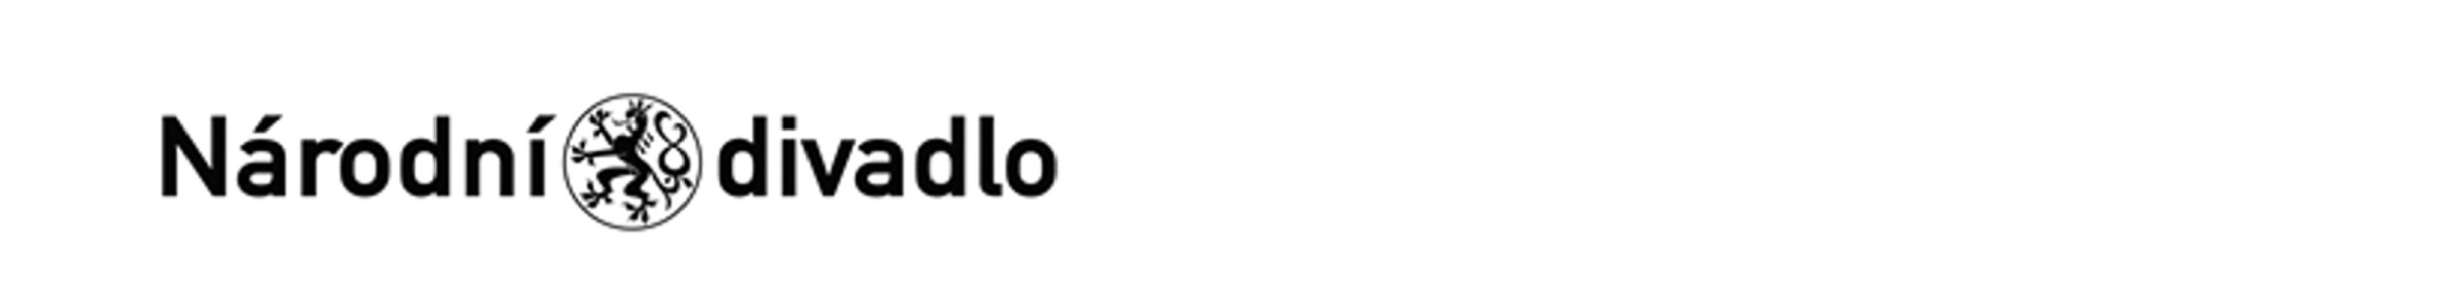
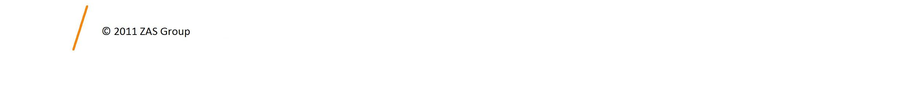
Další ujednání (např. termín dodání, místo plnění, atd.):

Poznámka:

Schváleno:
Vystavil: | 30.06.2025 | Veselý Jan
Vedoucí jevištního provozu NS | 30.06.2025 | Veselý Jan
Vedoucí jevištních provozů Činohry ND | 03.07.2025 | Stříbrný Petr
Příkazce operace: | 03.07.2025 | Dvořáková Jolana
Schválil: | 01.01.1901 | Burian Jan
Schválil: | 03.07.2025 | Malik Bohdana
Správce rozpočtu: | 04.07.2025 | Rödlová Dana
Stane-li se dodavateli, že bude uveden v seznamu nespolehlivých plátců či uvede pro realizaci platby za plnění nespolehlivý účet dle zákona č.235/2004 Sb. o dani z přidané hodnoty, souhlasí dodavatel se zajištěním částky DPH přímo ve prospěch správce daně.
Potvrzujeme přijetí výše uvedené objednávky s tím, že ji akceptujeme v plném rozsahu.
(Zde potvrzenou objednávku zašlete zpět objednateli (faxem, e-mailem) nebo současně s předáním faktury. Dále Vás žádáme o uvádění čísla objednávky na faktuře.)
V ........................................ dne .............................
____________________________________

